涉酒勤务管理平台使用手册

# 登录

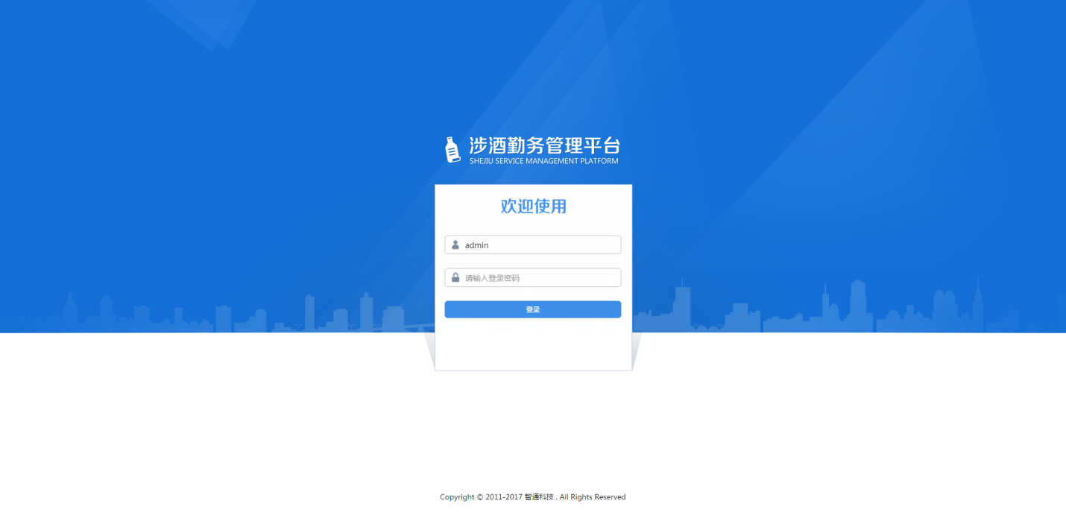

1. 输入账户（警号）及密码登录系统
2. 默认密码为888888

# 修改密码

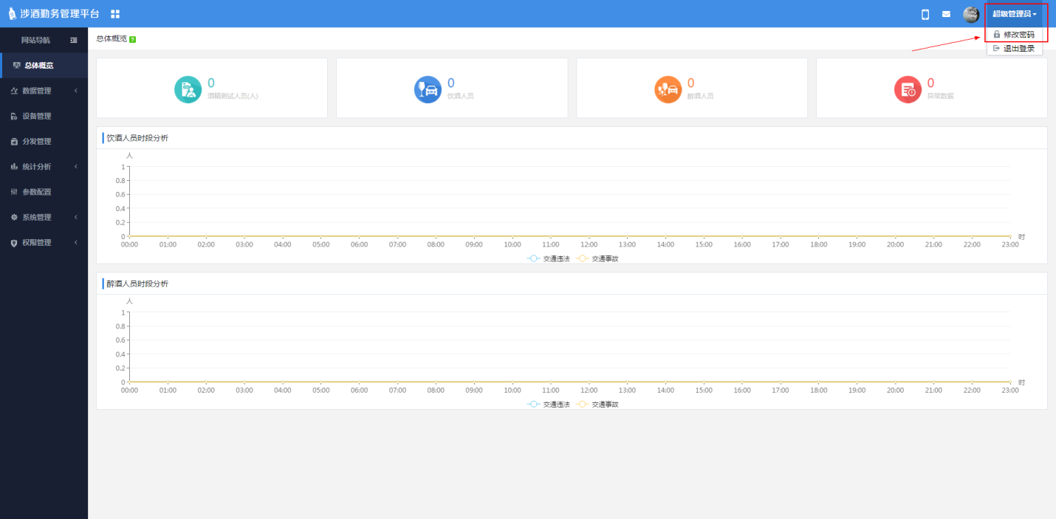

1. 点击页面右上角，用户姓名，下拉菜单选择修改密码

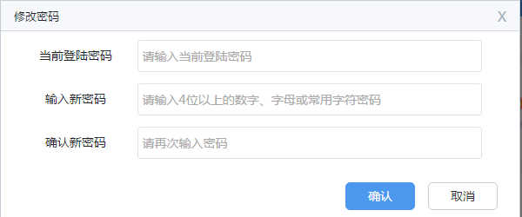

1. 输入当前登录密码（默认密码888888）
2. 输入新密码，4位以上的数字、字母或常用字符密码
3. 确认新密码
4. 点击确认保存密码

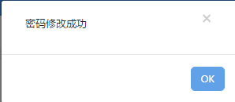

1. 密码修改成功

# 整体概览

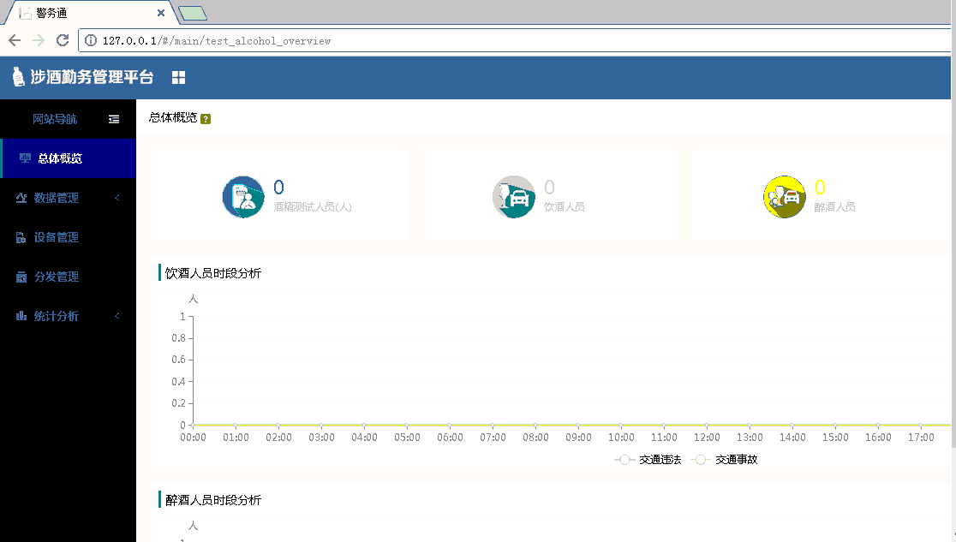

1. 根据账户设定的权限，整体概览数据为登录账户所在部门（包含下属部门）的前一日测酒数据

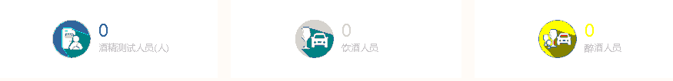

1. 酒精测试人员（人）指的是警员使用酒精测试仪器测试的人数
2. 饮酒人员指的是测酒阈值大于等于20，小于80的被测人员
3. 醉酒人员指的是测酒阈值大于等于80的被测人员
4. 异常数据指的是测酒数据在规定时间内未完成补全的数据

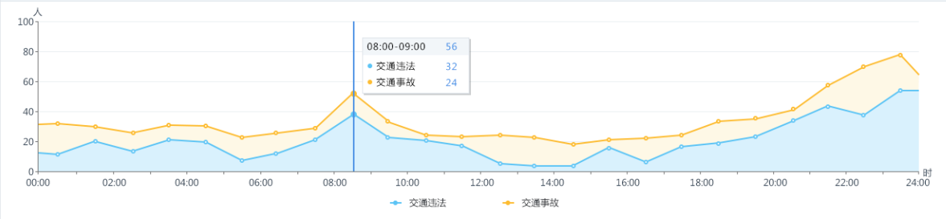

1. 折线图纵坐标显示人数，横坐标显示时间，鼠标滑动显示对应时间点详细数据
2. 根据数据类型，饮酒人员和醉酒人员包含了交通违法、交通事故两类折线图，点击对应“交通违法”、“交通事故”可以隐藏对应的折线数据。

# 数据补全

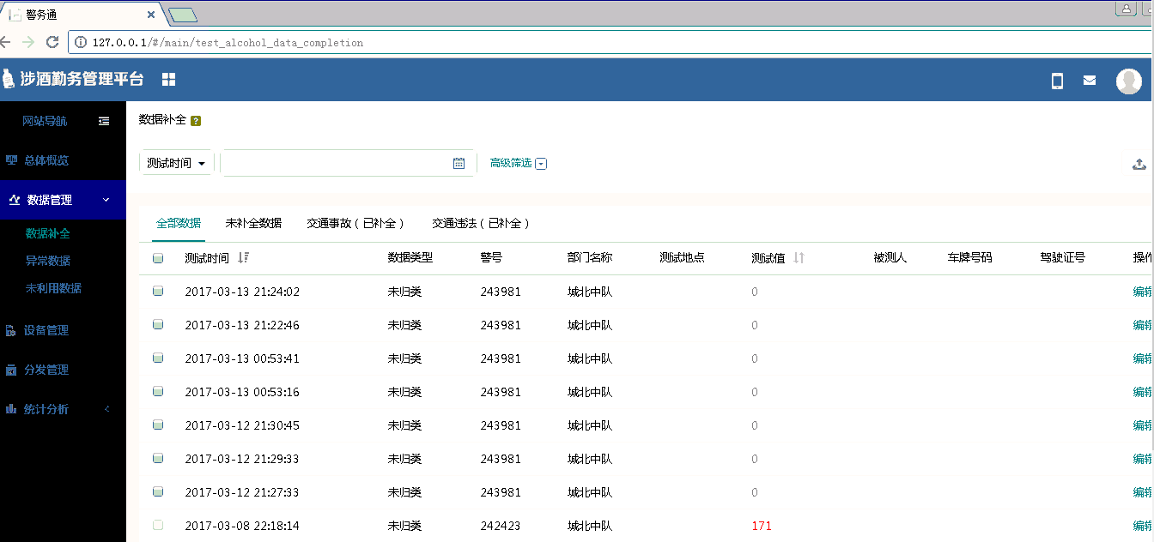

1. 根据账户数据权限，显示账户所在部门（包含下属部门）测酒数据



1. 根据TAB标签，可进行简易数据筛选。数据排序默认按照从新到旧进行排序



1. 用户可通过简易搜索条件筛选对应数据



1. 点击高级筛选，选择对应筛选条件（支持单选或复选），进行数据筛选。
2. 点击右上角导出图标，导出对应TAB标签页下数据

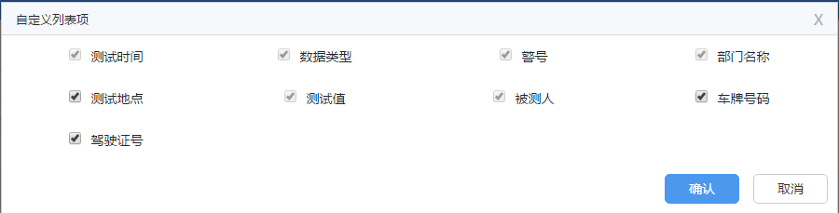

1. 点击右上角按钮，进行自定义列表项选择，其中测试时间、数据类型、警号、部门名称、测试值、被测人不允许隐藏。

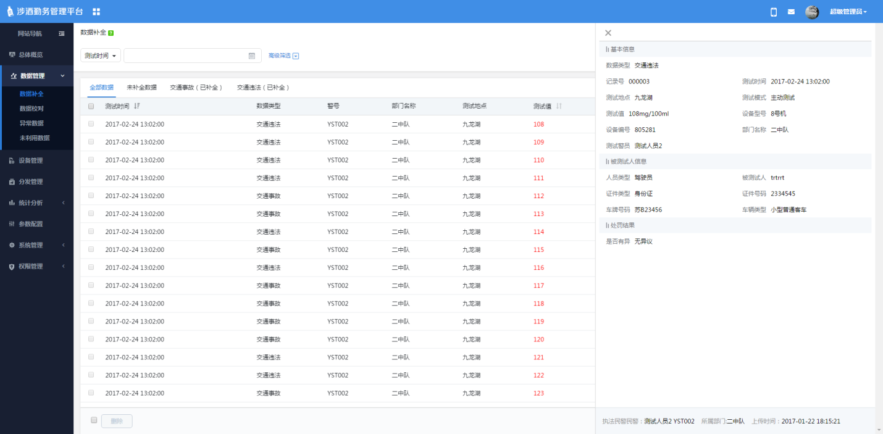

1. 点击数据列表查看数据详情，已补全数据不可再编辑，未补全数据可有一次补全（编辑）机会。
2. 点击详情页进入数据补全界面

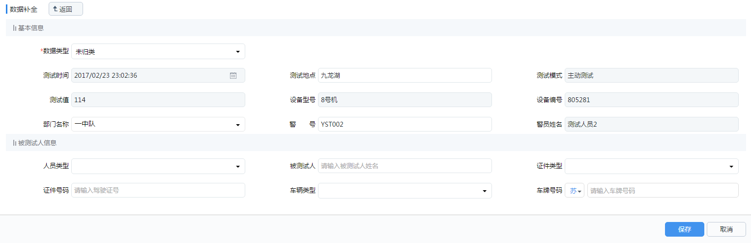

9、根据页面提示·进行数据补全工作，其中测试时间、测试模式、测试值、设备型号、设备编号不可修改，其他根据页面提示进行选择。而对于测试值0-19的数据，数据类型选择“交通违法”，字段无需补全完整即可保存（数据流转至未利用数据），而选择“交通事故”，所有字段都必须填写完整。

# 异常数据

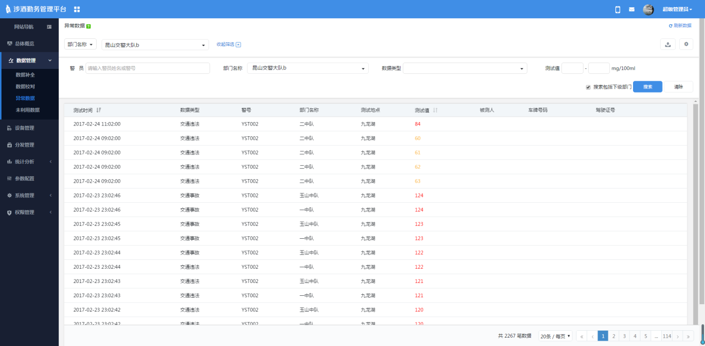

1. 根据账户数据权限，显示账户所在部门（包含下属部门）异常数据（24小时内未补全的数据）

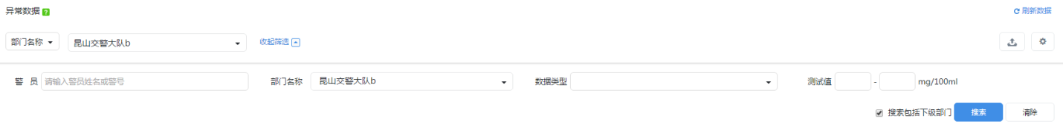

1. 可通过简易搜索和高级筛选的条件显示对应的数据
2. 点击右上角导出图标，导出当前页面的数据
3. 点击右上角按钮，进行自定义列表项选择，其中测试时间、数据类型、警号、部门名称、测试值、被测人不允许隐藏。

# 未利用数据

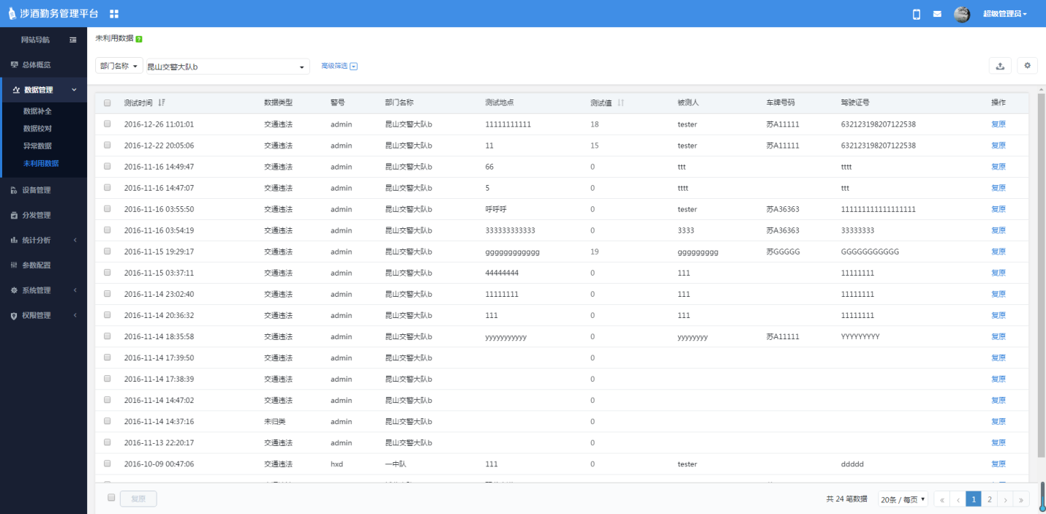

1. 已补全数据中数据类型“交通违法”且测试值低于20的数据在此显示

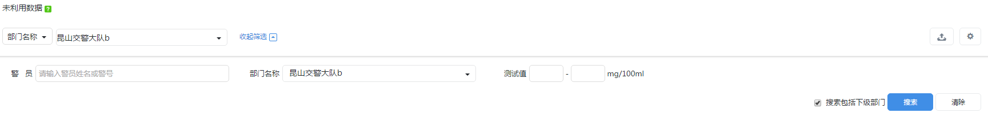

1. 可通过简易搜索和高级筛选的条件显示对应的数据
2. 点击右上角导出图标，导出当前页面的数据
3. 点击右上角按钮，进行自定义列表项选择，其中测试时间、数据类型、警号、部门名称、测试值、被测人不允许隐藏。

# 设备管理

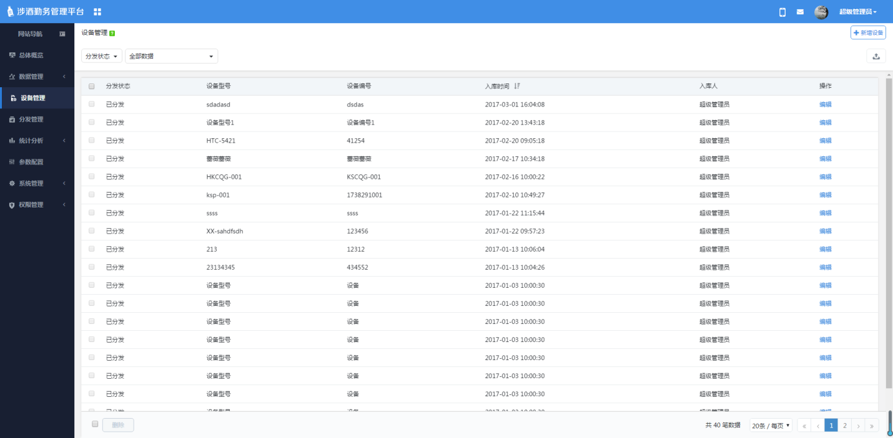

1. 设备管理（大队管理员或超级管理员）显示数据为现有设备，包含设备型号、设备编号、入库时间等详细信息，用户可在此页面查看设备具体状态
2. 通过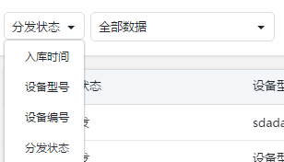简易搜索条件可显示对应数据
3. 点击进入设备添加页面，根据页面提示完成设备添加

# 分发管理

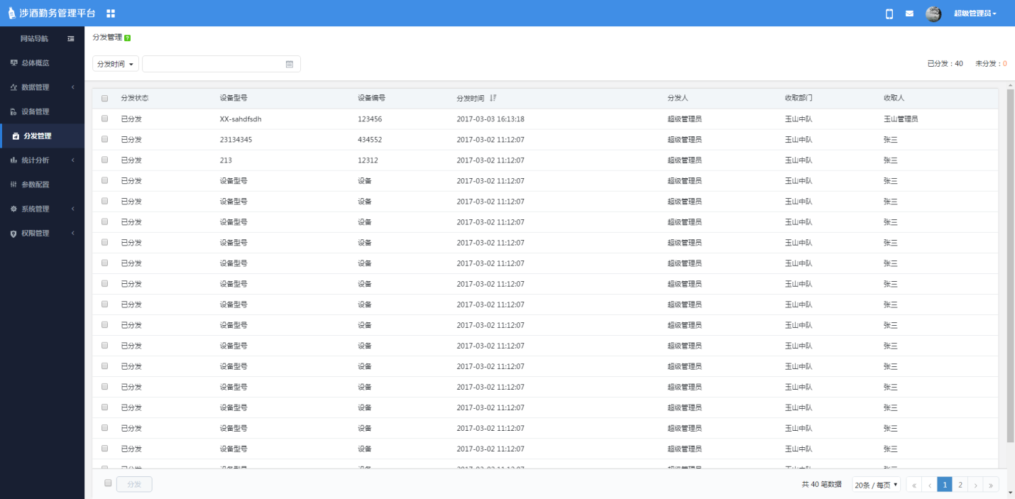

1. 分发管理（大队管理员或超级管理员）显示数据为设备分发状态
2. 用户可通过右上角分发状态快速了解现有设备分发状态

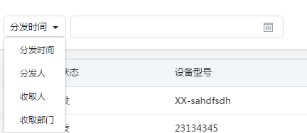

1. 用户也可通过简易搜索条件，快速查询设备对应状态

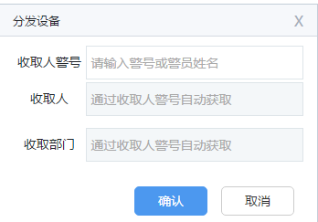

1. 选择设备点击进行设备分发，根据提示框输入对应内容，点击确认完成设备下发工作。

# 统计分析_涉酒人员

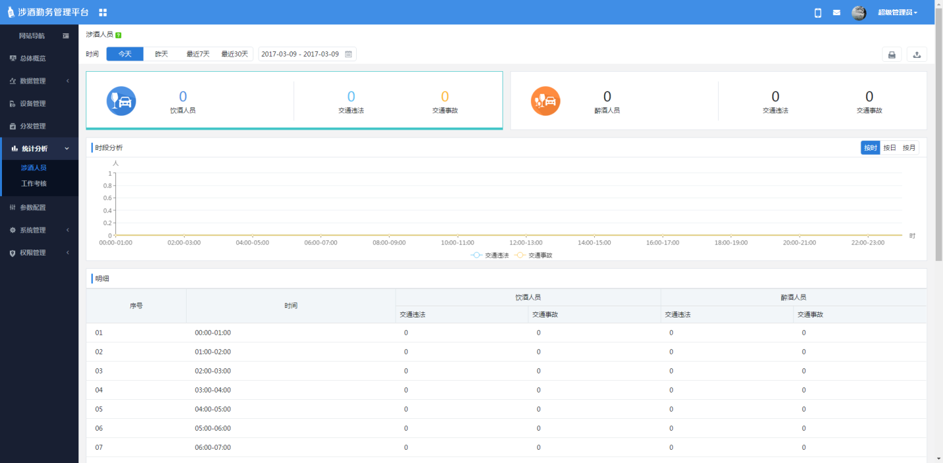

1. 根据账户设定的权限，统计分析_涉酒人员数据为登录账户所在部门（包含下属部门）的测酒数据



1. 用户可通过时间控件进行对应时间段数据分析
2. 用户点击可对当前页面的数据进行打印
3. 用户点击可对当前页面数据进行导出

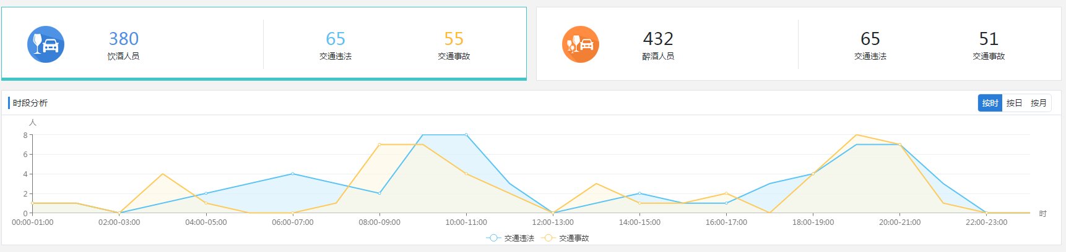

1. 用户点击饮酒人员、醉酒人员进行数据切换
2. 用户点击进行折线隐藏
3. 用户点击可对数据进行时间维度切换

# 统计分析_工作考核

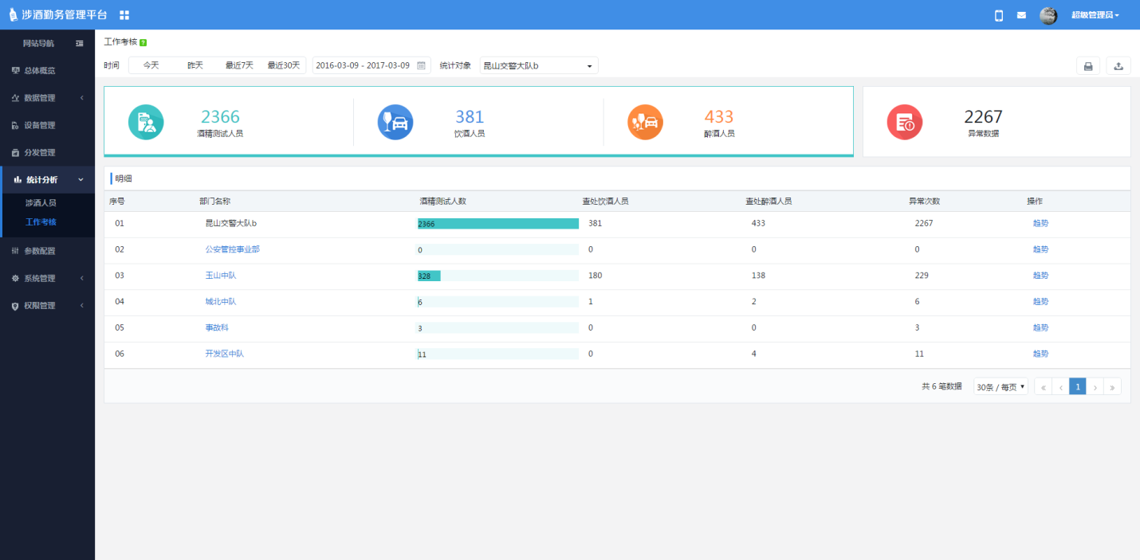

1. 根据账户设定的权限，统计分析_工作考核数据为登录账户所在部门（包含下属部门）的工作数据。



1. 用户可通过时间控件进行对应时间段数据分析

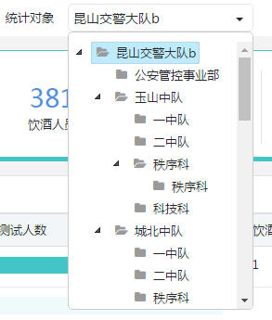

1. 用户可通过统计对象快速选择所要查看部门数据
2. 用户点击可对当前页面的数据进行打印
3. 用户点击可对当前页面数据进行导出

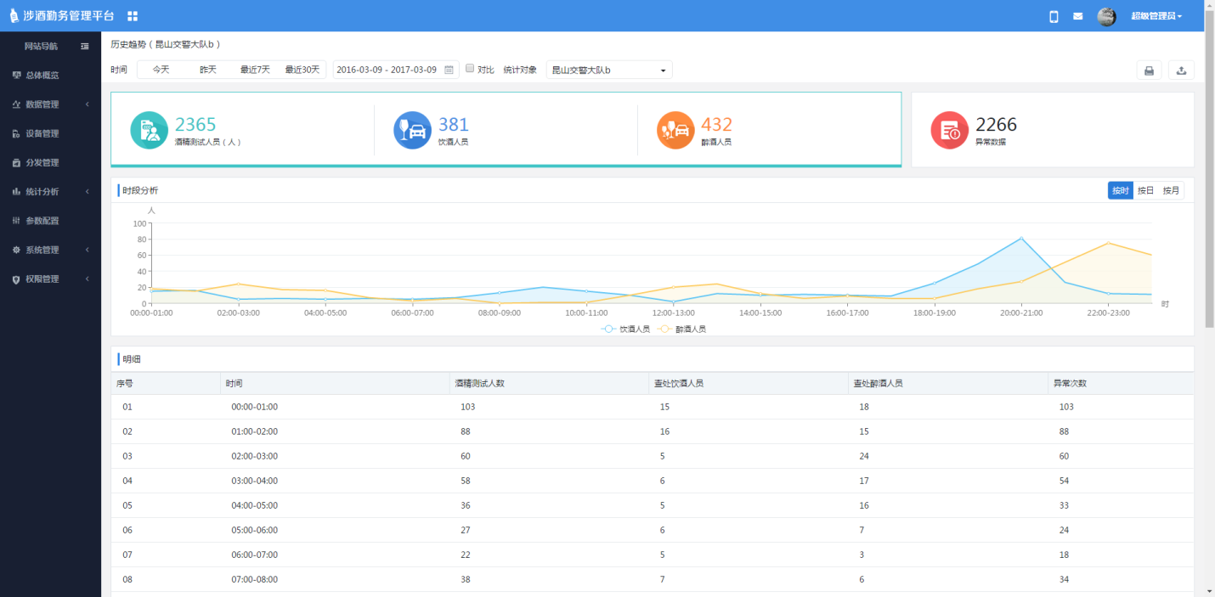

1. 点击趋势查看部门工作趋势数据
2. 用户点击可对数据进行时间维度切换
3. 用户点击可对相应数据进行隐藏



9、点击TAB标签可对需要统计数据进行切换